**Projects**

1.Bug fix

package com.shivangani;

import java.util.ArrayList;

import java.util.Collections;

import java.util.Scanner;

public class BugFixCode {

    public static void main(String[] args) {

        System.out.println("\tWelcome to Sorting and Searching World \n");

        choiceSelection();

    }

    private static void choiceSelection() {

        String[] arr = {

                "1. I wish to review my expenditure",

                "2. I wish to add my expenditure",

                "3. I wish to delete my expenditure",

                "4. I wish to sort the expenditures",

                "5. I wish to search for a particular expenditure",

                "6. Close the application"

        };

        int[] arr1 = {1,2,3,4,5,6};

        int  slen = arr1.length;

        for(int i=0; i<slen;i++){

            System.out.println(arr[i]);

        }

        ArrayList<Integer> arrlist = new ArrayList<Integer>();

        ArrayList<Integer> expenses = new ArrayList<Integer>();

        expenses.add(1000);

        expenses.add(100);

        expenses.add(5000);

        expenses.add(500000);

        expenses.add(1245);

        expenses.addAll(arrlist);

        System.out.println("\nEnter your choice:\t");

        Scanner sc = new Scanner(System.in);

        int  options =  sc.nextInt();

        for(int j=1;j<=slen;j++){

            if(options==j){

                switch (options){

                    case 1:

                        System.out.println("Your saved expenses are listed below: \n");

                        System.out.println(expenses+"\n");

                        choiceSelection();

                        break;

                    case 2:

                        System.out.println("Enter the value to add your Expense: \n");

                        int value = sc.nextInt();

                        expenses.add(value);

                        System.out.println("Your value is updated\n");

                        expenses.addAll(arrlist);

                        System.out.println(expenses+"\n");

                        choiceSelection();

                        break;

                    case 3:

                        System.out.println("You are about the delete all your expenses! \nConfirm again by selecting the same option...\n");

                        int con_choice = sc.nextInt();

                        if(con_choice==options){

                            expenses.clear();

                            System.out.println(expenses+"\n");

                            System.out.println("All your expenses are erased!\n");

                        } else {

                            System.out.println("Oops... try again!");

                        }

                        choiceSelection();

                        break;

                    case 4:

                        sortExpenses(expenses);

                        choiceSelection();

                        break;

                    case 5:

                        searchExpenses(expenses);

                        choiceSelection();

                        break;

                    case 6:

                        closeApp();

                        break;

                    default:

                        System.out.println("You have made an invalid choice!");

                        break;

                }

            }

        }

    }

    private static void closeApp() {

        System.out.println("Closing your application... \nThank you!");

    }

    private static void searchExpenses(ArrayList<Integer> arrayList) {

        int leng = arrayList.size();

        System.out.println("Enter the expense you need to search:\t");

        Scanner sc = new Scanner(System.in);

        int input = sc.nextInt();

        for(int i=0;i<leng;i++) {

            if(arrayList.get(i)==input) {

                System.out.println("Found the expense " + input + " at " + i + " position");

            }

        }

    }

    private static void sortExpenses(ArrayList<Integer> arrayList) {

        int arrlength =  arrayList.size();

        Collections.sort(arrayList);

        System.out.println("Sorted expenses: ");

        for(Integer i: arrayList) {

            System.out.print(i + " ");

        }

        System.out.println("\n");

    }

}

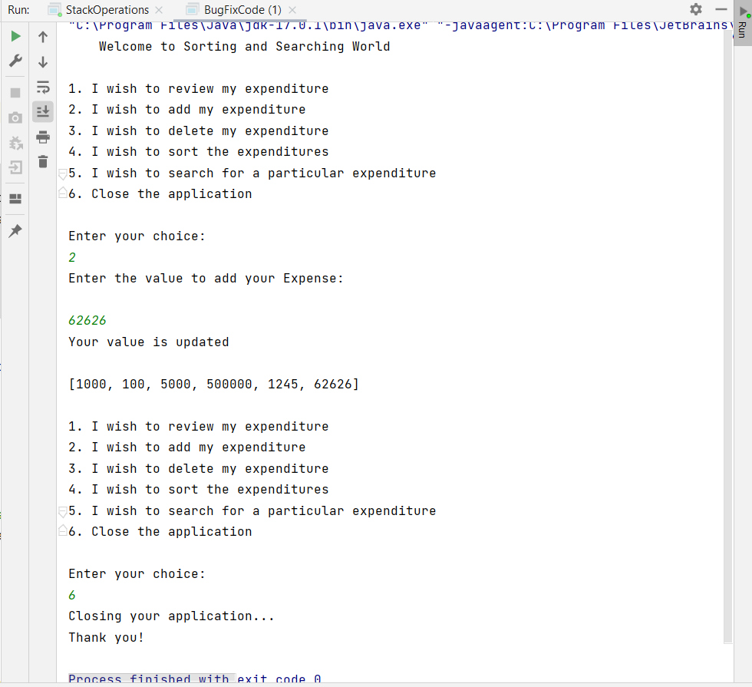

2. file handling

package com.shivangani;

import java.io.File;

import java.io.IOException;

import java.util.Arrays;

import java.util.Scanner;

    public class FileHandling {

        static String Path;

        File myFolder;

        public FileHandling() {

            Path = System.getProperty("user.dir");

            myFolder = new File(Path+"/files");

            if (!myFolder.exists())

                myFolder.mkdirs();

            System.out.println("MyFilePath : "+ myFolder.getAbsolutePath());

        }

        private static final String WELCOME_TO_MY_COMPANY_PROTAL =

                "\n MyCompany Locker "

                        + " " +

                        "\n By MyCompany Pvt.Ltd "

                        + " " +

                        "\n Developed By Rajkumar Mahajan";

        private static final String The_LOGIC_PART =

                "\n Main Operation - Select any of the following operations: \n"+

                        "1 -> List the types of files in directory\n"+

                        "2 -> Perfotm functions like Add, Delete or Search\n"+

                        "3 -> Exit Program";

        private static final String THE_FUNCTIONALITY_PART =

                "   \nSelect any of the following  operations: \n"+

                        "   1 -> Add a file\n"+

                        "   2 -> Delete a file\n"+

                        "   3 -> Search a file\n"+

                        "   4 -> GoBack to Logic Part";

        void firstView() {

            System.out.println(The_LOGIC_PART);

            try(Scanner scanner = new Scanner(System.in)){

                int option = scanner.nextInt();

                switch (option){

                    case 1 : {

                        showListOfFiles();

                        firstView();

                    }

                    case 2 : {

                        secondView();

                    }

                    case 3 : {

                        System.out.println("Thank You");

                        System.exit(0);

                    }

                    default: firstView();

                }

            }

            catch (Exception e){

                System.out.println("Please enter 1, 2 or 3");

                firstView();

            }

        }

        void secondView() {

            System.out.println(THE_FUNCTIONALITY_PART);

            try(Scanner scanner = new Scanner(System.in))

            {

                char[] input = scanner.nextLine().toLowerCase().trim().toCharArray();

                char logic = input[0];

                switch (logic){

                    case '1' : {

                        System.out.print("Please Enter a File Name you want to Add : ");

                        String filename = scanner.next().trim().toLowerCase();

                        addFileMethod(filename);

                        break;

                    }

                    case '2' : {

                        System.out.print("Please Enter a File Name you want to Delete : ");

                        String filename = scanner.next().trim();

                        deleteFileMethod(filename);

                        break;

                    }

                    case '3' : {

                        System.out.print("Please Enter a File Name you want to Search For : ");

                        String filename = scanner.next().trim();

                        searchFileMethod(filename);

                        break;

                    }

                    case '4' : {

                        System.out.println("Going back to main logic part");

                        firstView();

                        break;

                    }

                    default : System.out.println("Please enter correct values to search the data in list");

                }

                secondView();

            }

            catch (Exception e){

                System.out.println("Please enter correct values to search the data in list");

                secondView();

            }

        }

        void showListOfFiles() {

            if (myFolder.list().length==0)

                System.out.println("The folder is empty");

            else {

                String[] list = myFolder.list();

                System.out.println("The files in "+ myFolder +" are :");

                Arrays.sort(list);

                for (String str:list) {

                    System.out.println(str);

                }

            }

        }

        void addFileMethod(String filename) throws IOException {

            File filepath = new File(myFolder +"/"+filename);

            String[] list = myFolder.list();

            for (String file: list) {

                if (filename.equalsIgnoreCase(file)) {

                    System.out.println("File " + filename + " already exists at " + myFolder);

                    return;

                }

            }

            filepath.createNewFile();

            System.out.println("File "+filename+" added to "+ myFolder);

        }

        void deleteFileMethod(String filename) {

            File filepath = new File(myFolder +"/"+filename);

            String[] list = myFolder.list();

            for (String file: list) {

                if (filename.equals(file) && filepath.delete()) {

                    System.out.println("File " + filename + " deleted from " + myFolder);

                    return;

                }

            }

            System.out.println("Delete Operation failed. FILE NOT FOUND");

        }

        void searchFileMethod(String filename) {

            String[] list = myFolder.list();

            for (String file: list) {

                if (filename.equals(file)) {

                    System.out.println("FOUND : File " + filename + " exists at " + myFolder);

                    return;

                }

            }

            System.out.println("File Not found (FNF)");

        }

        public static void main(String[] args) {

            System.out.println(WELCOME_TO_MY_COMPANY_PROTAL);

            FileHandling menu = new FileHandling();

            menu.firstView();

        }

    }

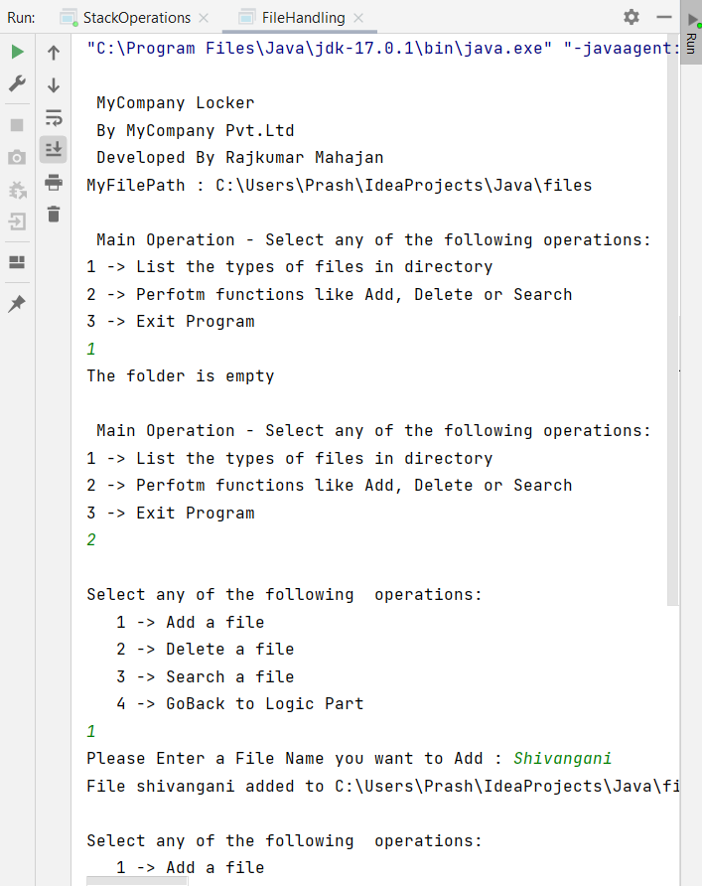

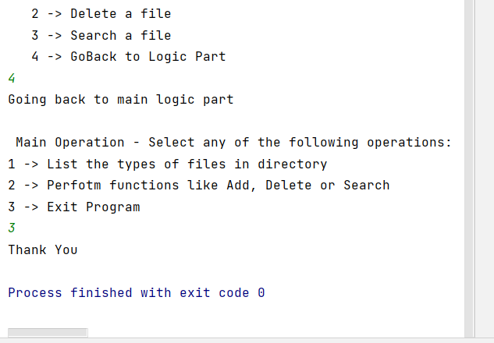

3. Longest increasing subsequence

package com.Shivangani;

import java.util.*;

public class LongestIncreasingSubsequence {

    public static void main(String [] args) {

        int[] a = {1, 10, 20, 3, 2, 4};

        HashSet<Integer>hs = new HashSet<>();

        for(int i = 0; i < a.length; i++) {

            hs.add(a[i]);

        }

        int long_leng = 0;

        for(int i = 0; i < a.length; i++) {

            if(!hs.contains(a[i] - 1)) {

                int no = a[i];

                while(hs.contains(no)) {

                    no++;

                }

                if(long_leng < no - a[i]) {

                    long_leng  = no - a[i];

                }

            }

        }

        System.out.println("Longest Subsequence Length is : " + long_leng);

    }

}

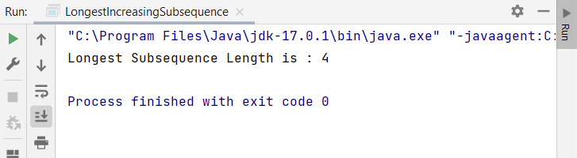

4. Arithmetic calculator

package com.Shivangani;

import java.util.*;

public class Calculator

{

    public static void main(String[] args)

    {

        int m, n, opt, add, sub, mul;

        double div;

        Scanner s = new Scanner(System.in);

        System.out.print("Enter first number:");

        m = s.nextInt();

        System.out.print("Enter second number:");

        n = s.nextInt();

        while(true)

        {

            System.out.println("Enter 1 for addition");

            System.out.println("Enter 2 for subtraction");

            System.out.println("Enter 3 for multiplication");

            System.out.println("Enter 4 for division");

            System.out.println("Enter 5 to Exit");

            opt = s.nextInt();

            switch(opt)

            {

                case 1:

                    add = m + n;

                    System.out.println("Result:"+add);

                    break;

                case 2:

                    sub = m - n;

                    System.out.println("Result:"+sub);

                    break;

                case 3:

                    mul = m * n;

                    System.out.println("Result:"+mul);

                    break;

                case 4:

                    div = (double)m / n;

                    System.out.println("Result:"+div);

                    break;

                case 5:

                    System.exit(0);

            }

        }

    }

}

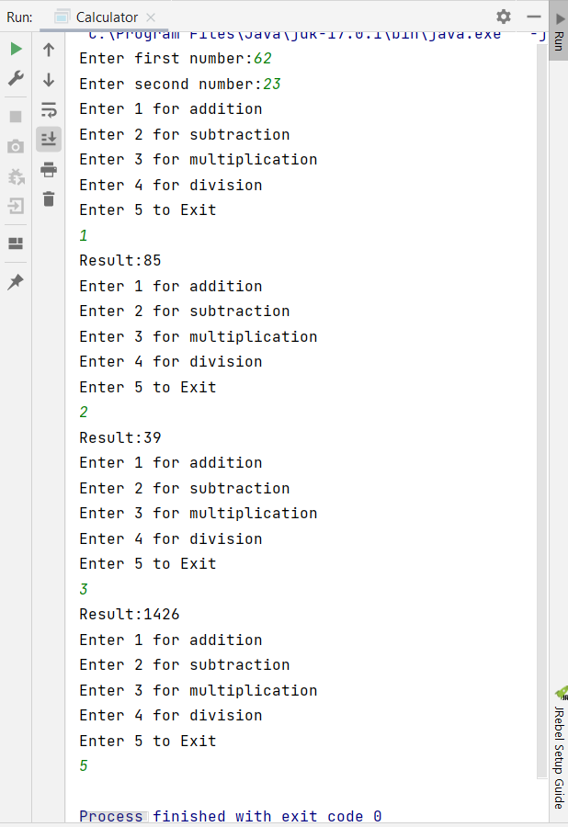

5. Email Validation

package com.shivangani;

import java.util.ArrayList;

import java.util.List;

import java.util.Scanner;

import java.util.regex.Matcher;

import java.util.regex.Pattern;

public class EmailValidation {

public static boolean isEmailValid(String email) {

String regex = "^(.+)@(.+)$";

Pattern pattern = Pattern.compile(regex);

Matcher matcher = pattern.matcher(email);

return matcher.matches();

}

public static void main(String [] args) {

List<String> emails = new ArrayList<String>();

// Valid Email Address Type

emails.add("raj@myapple.com");

emails.add("rajafc@myapple.com");

emails.add("rajkumar@myapple.com");

emails.add("rajmahajan@myapple.com");

// Invalid Email Address Type

emails.add("yogi.myapple.com");

emails.add("pavanafc.myapple.com");

emails.add("punit.myapple.com");

emails.add("shivani.myapple.com");

System.out.println("Enter Email address you want to check");

Scanner theChecker = new Scanner(System.in);

String input = theChecker.nextLine();

System.out.println("The Email address " + input + " is " + (isEmailValid(input) ? "valid" : "invalid"));

}

}

